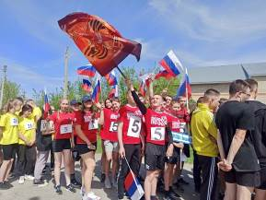
В Кузнецком районе прошла легкоатлетическая эстафета, посвященная Дню Победы

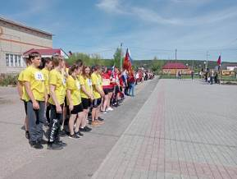
4 мая 2023 года в селе Поселки Кузнецкого района у памятника воинам, павшим в годы войны, прошла легкоатлетическая эстафета Кузнецкого района Пензенской области, посвященная 78-ой годовщине Победы в Великой Отечественной войне 1941-1945 годов.
Мероприятие началось с торжественного открытия эстафеты. С приветственным словом к участникам и гостям соревнований обратилась заместитель главы администрации Кузнецкого района Светлана Голованцева. Все присутствующие почтили память погибших минутой молчания. Затем почетный караул и гости мероприятия возложили к памятнику венки. В завершении торжественной части главный судья эстафеты Бунтин В.А. объявил участникам и представителям команд регламент проведения эстафеты.
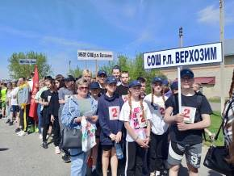
Соревнования проходили в трех группах: среди МБОУ СОШ, среди МБОУ ООШ и среди взрослых команд. Всего в эстафете приняли участие 14 команд и около 200 участников.
Маршрут эстафеты проходил по улицам: Ново-Зеленая, Трудовая, Садовая, Советская. Общая протяженность маршрута составила 4 км. 200 м., всего 13 этапов (7 мужских и 6 женских этапов).
По итогам забегов победителями и призерами в своих категориях стали:

Среди МБОУ СОШ:
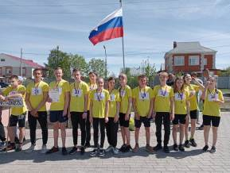
1 место – МБОУ СОШ с. Большой Труев,
2 место – МБОУ СОШ р.п. Евлашево,
3 место – МБОУ СОШ с.Поселки.

Среди МБОУ ООШ:
1 место – МБОУ ООШ с.Радищево,
2 место – МБОУ ООШ с.Комаровка,
3 место – МБОУ ООШ с.Сюзюм.

Среди взрослых команд:
1 место – команда администрации с.Поселки,
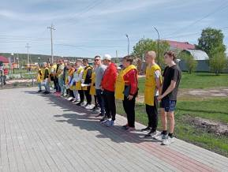
2 место – объединенная команда представителей (работников) Отдела образования Кузнецкого района, Управления социально защиты и Комплексного центра социального обслуживания населения Кузнецкого района.

